20230307在WIN10裝檔案傳輸伺服器ftpd (FileZilla Server)
(1)自官網下載FileZilla_Server_1.6.7_win64-setup.EXE(約5MB)並執行之
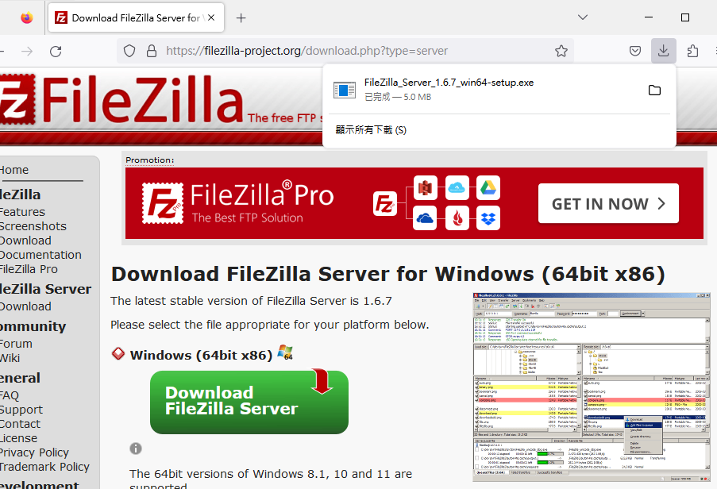

(2)接受全部的安裝組件，「伺服器(SERVER)、管理者介面(Adminitration interface)、開始功能表捷徑(Start Menu Shortcuts)、桌面圖示(Desktop Icons)」
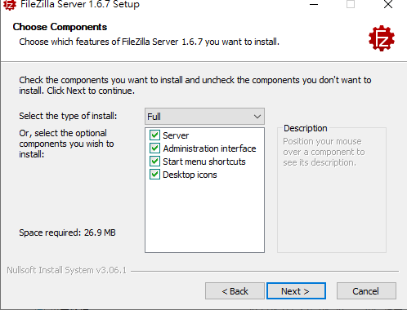
(3)接受安裝目的資料夾：C:\Program Files\FileZilla Server
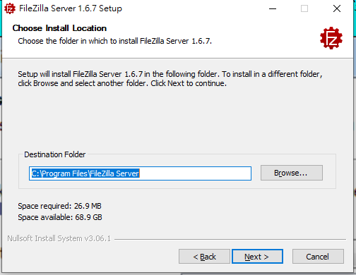
(4)接受開始功能表資料夾名稱：FileZilla Server
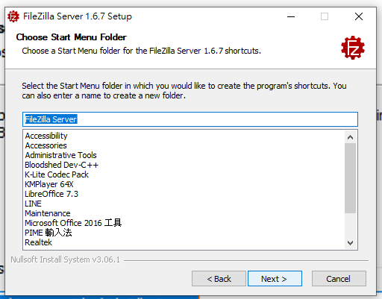

(5)接受安裝為WIN10服務並隨著WIN10啟動並於安裝後以win10用戶啟用ftpd服務。
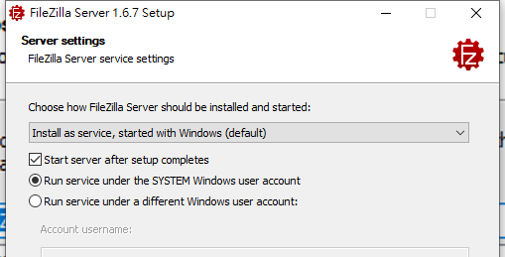

(6)接受管理介面埠號為14148及給管理者密碼(如hrt10023)
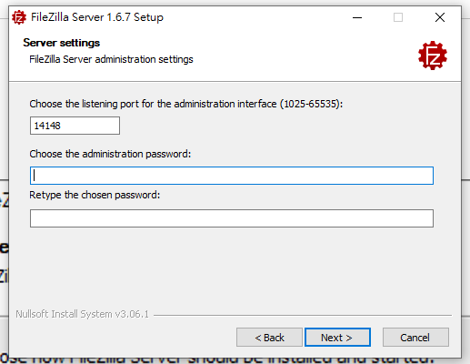

(7)接受「有使用者登入即啟動管理介面」並於安裝後啟動
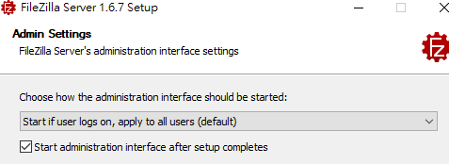
(8)記下管理介面TLS交握所採的SHA256憑證指紋(certificate fingerprint)碼
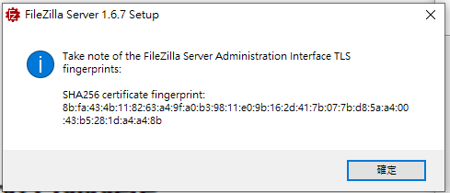
傳輸層安全性協定（英語：Transport Layer Security，縮寫：TLS）及其前身安全通訊協定（英語：Secure Sockets Layer，縮寫：SSL）是一種安全協定，目的是為網際網路通訊提供安全及資料完整性保障。

(9) 安裝完成，請記住如下32位元組以16進制數顯示的伺服器管理介面TLS 指紋碼(8b:fa:43:4b:11 … … :a4:8b)。
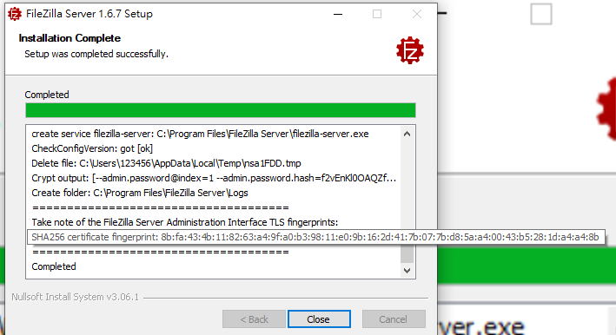
(10)於管理介面按連線鈕
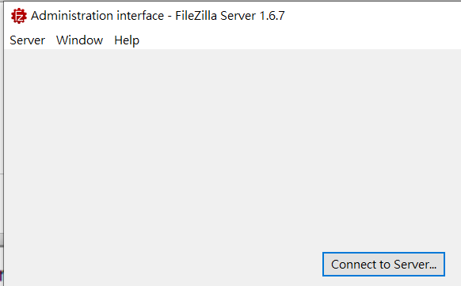

(11)輸入管理介面密碼並登入成功

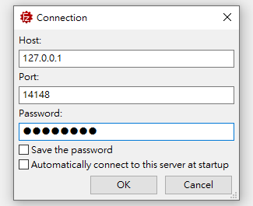

(12)確認伺服器的憑證碼無誤
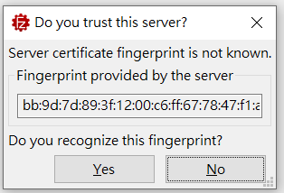

(13)登入成功

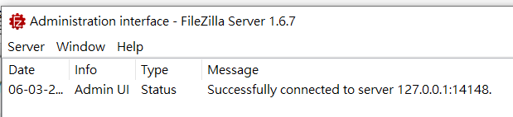

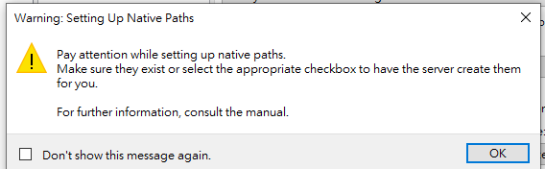

(14)按CTRL+F(設定)/選USER/按左下add鈕建立ox帳號/勾User is enabled/密碼給ox10023/掛載點(mount point)的虛擬路徑給/ox實體路徑則給c:\ox並近處下方add鈕/讀寫權限全開3個全勾/按OK新增用戶成功。

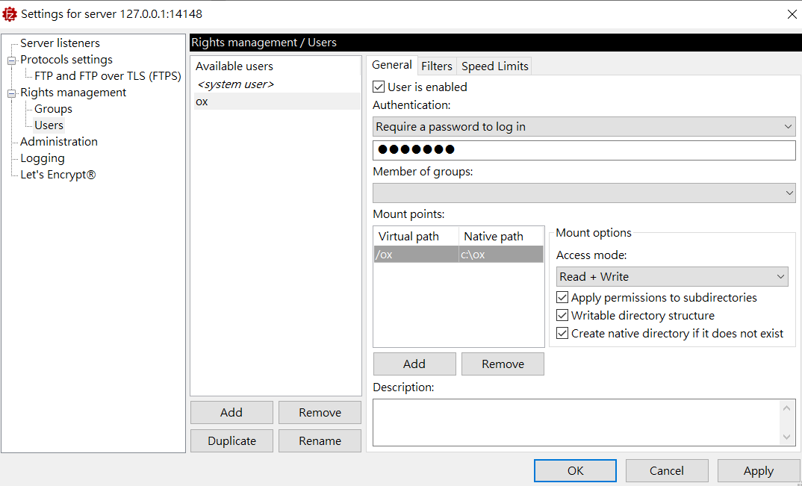

(14B)建立c:\ox資料夾(以對應本機ftp站的 \ox 虛擬目錄)並在其中放入一張ox.png圖檔如下
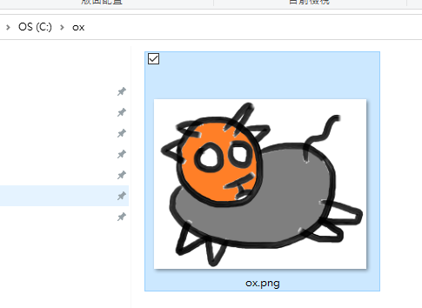

(15)在CMD用ftp指令登入本機成功
C:\Users\123456>ftp 127.0.0.1
Connected to 127.0.0.1.
220-FileZilla Server 1.6.7
220 Please visit https://filezilla-project.org/
202 UTF8 mode is always enabled. No need to send this command
User (127.0.0.1:(none)): ox (輸入帳號)
331 Please, specify the password.
Password:ox10023 (輸入密碼)
230 Login successful.
ftp> dir (列出登入機器的現行目錄內容)
200 PORT command successful.
150 Starting data transfer.
drwxrwxrwx 1 ftp ftp 0 Mar 09 01:33 ox
226 Operation successful
ftp: 57 bytes received in 0.00Seconds 28.50Kbytes/sec.
ftp> cd ox
250 CWD command successful
ftp> dir
200 PORT command successful.
150 Starting data transfer.
-rw-rw-rw- 1 ftp ftp 284054 Mar 09 01:24 ox.png
226 Operation successful
ftp: 61 bytes received in 0.00Seconds 61.00Kbytes/sec.

ftp> get ox.png
200 PORT command successful.
150 Starting data transfer.
226 Operation successful
ftp: 284054 bytes received in 0.00Seconds 284054000.00Kbytes/sec.

===將下載到C:\Users\123456>的ox.png中的頭部改為綠色==

ftp> put ox.png
200 PORT command successful.
150 Starting data transfer.
226 Operation successful
ftp: 219996 bytes sent in 0.00Seconds 219996.00Kbytes/sec.
ftp> quit
221 Goodbye.

C:\Users\123456>

(15B)上載改過的ox.png成功如下：
